**Ерейментау қаласы**

**Библиографиялық бөлімі**

[**gucbs@mail.ru**](mailto:gucbs@mail.ru)

**Тел: 8(71633)22753**

**Ерейментау аудандық орталықтандырылған**

**кітапханалар жүйесінің**

**ақпараттық-библиографиялық бөлімі**

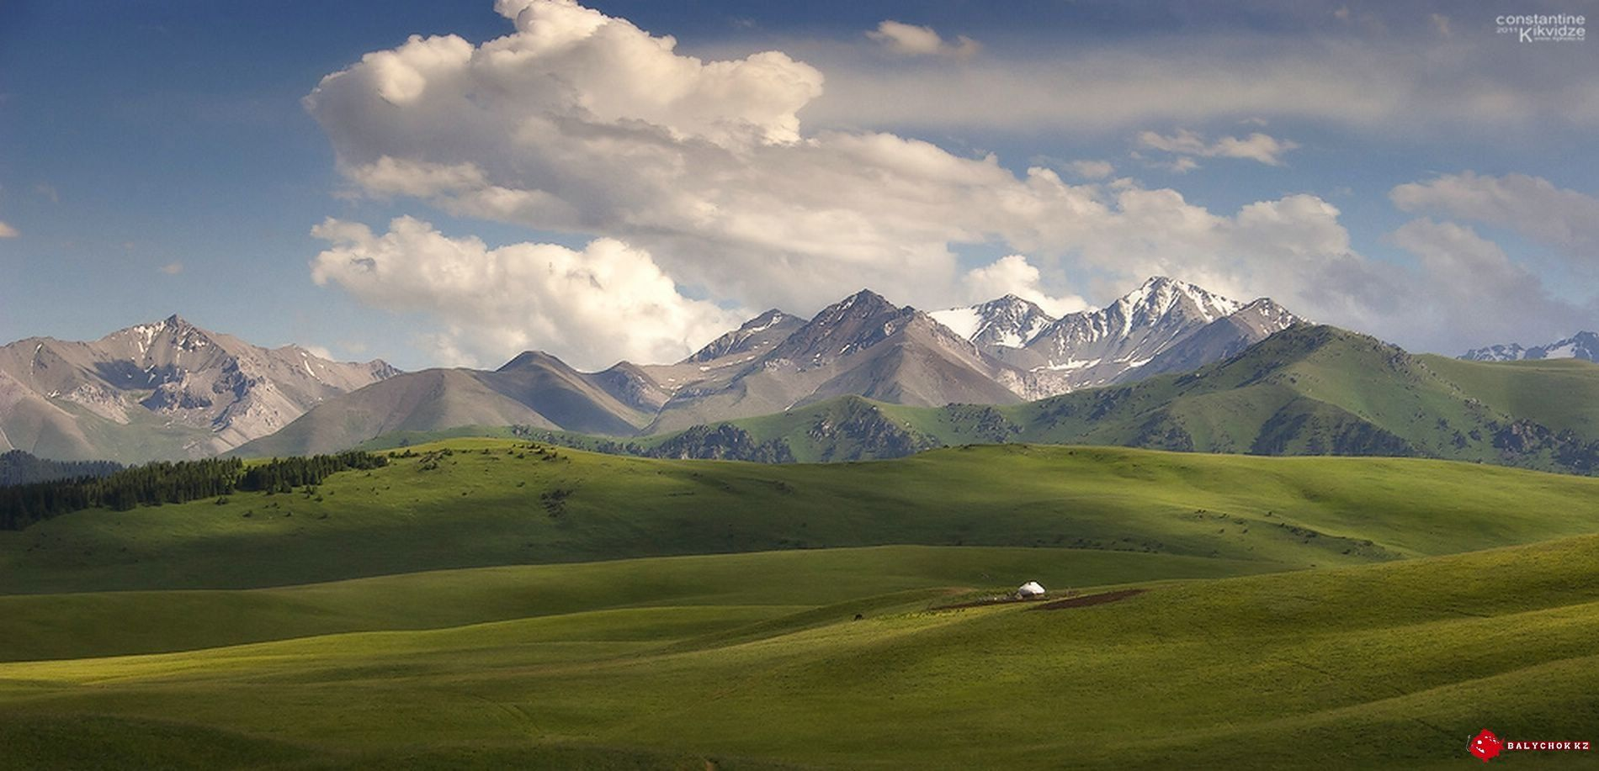

***«Туған өлке – тұнған тарих»***

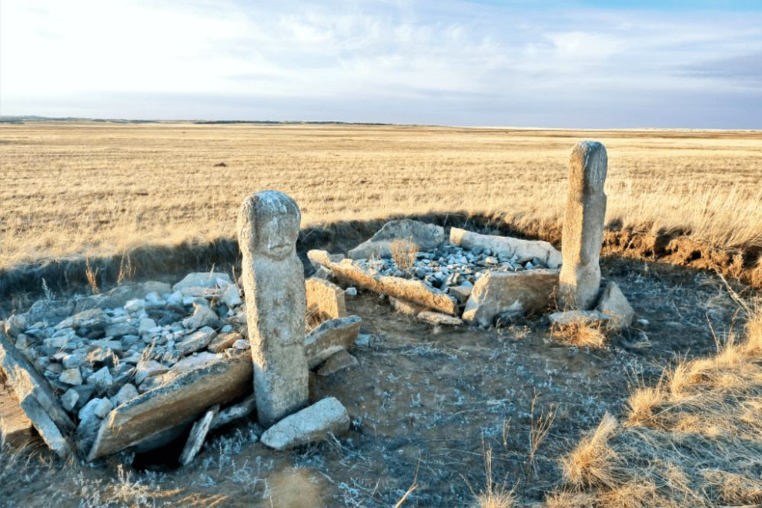

Құмай археологиялық-этнографиялық кешені Торғай ауылынан 5 км оңтүстік-батыста, Құмай өзенінің сол жағалауында орналасқан (Ақмола облысы Ерейментау аудыны). Ақмола облысының жергілікті маңызы бар тарих және мәдениет ескерткішіне жатады. Кешен нысандардың бірнеше тобынан тұрады. Олар әр түрлі тарихи дәуірлерге жатады. Кешеннің ерте ескерткіштері қола дәуірімен мерзімделеді. Көбінесе диаметрлері 3-12 м аралығындағы тас қоршау түрінде келеді. Ерте темір дәуірінің жерлеу құрылыстары дөңгелек, сопақша пішінде, диаметрлері 15 м-ге дейін, биіктіктері 0,5 м-ге дейін барады. Сондай-ақ кешенде «мұртты» обалар да бар. Бұл кешен түркі мәдени қабатындағы тас мүсіндері бар ғұрыптық құрылыстарымен ерекшеленеді. Кешендегі ескерткіштердің сақталу деңгейі орташа. Кейбір ескерткіштерден антропогендік әсердің іздері байқалады. Құмай түркілік археологиялық- этнографиялық кешені Сарыарқа жеріндегі ескерткіштердің ерекше көп орналасқан орнына жатады. Ескерткіштердің көптеп орналасуына әсер еткен бірінші фактор ‒ табиғи-географиялық орта. Бұл жерде адам өмір сүруі

ерте уақыттардан бастап кейінгі орта ғасырларға дейінгі аралықта жалғасқанын көре аламыз. Ескерткіштердің алғашқысы қола дәуірінің ортасында пайда болған. Бұл ескерткіштер Құмай өзенін жағалай орналасқан. Төрт топтан тұратын жүздеген ескерткіштері бар бұл жер ұзақ уақыт киелі саналған. Қола дәуірінің тұрғындарының дүниетанымына сәйкес қорым орналасқан жер киелі мәнге ие болған. Қола дәуірі тұрғындарының діни наным- сенімдері кейінгі уақытта да өзінің заңды жалғасын тапқан. Яғни Сарыарқа тұрғындары кейінгі уақыттарға дейін кешен аумағында ғұрыптық немесе еске алу рәсімдерін өткізген. Оның жарқын дәлелі ретінде «мұртты» обалар мен түркілік ғұрыптық құрылыстарын келтіре аламыз. Түркілік діни-ғұрыптық кешендердің ерекшелігіне тас мүсіндерді жатқызамыз. Бұл мүсіндер Сарыарқа жерінде өмір сүрген әскери және әлеуметтік элита өкілдеріне арнап салынған. Құмай кешені орналасқан жер түрк уақытында жоғары киелі мәнге ие болған. Себебі салыстырмалы түрде шағын өлкеде бірнеше үлкен діни-ғұрыптық құрылыстардың салынуы осыған дәлел. Қазіргі уақытта кешен зиярат етудің ерекше орнына

және діни туризм нысанына айналған. Аталмыш нысанды зерт­теушілер көне түркі дәуірінен қалған өңірдегі бірден-бір мұра дейді. Өйткені кешеннің негізгі атрибуты – сол қолына шағын қанжар қару, оң қолына ыдыс ұстаған қос балбал. Бұл мүсіндер ежелгі түркілерге тән белгі-бейне екені анық. Кешеннің «Қосбатыр» аталуына да қос балбалдың қатар орналасуы себеп болған сияқ­ты. Өйткені кезінде бұл нысандарды көріп, белгілеу жазба қалдырған атақты архео­лог Әлкей Марғұлан, бұл жә­дігерлер ерлік жасап, аты аңызға айналған қос батырдың құрметіне қойылуы мүмкін деген ұстанымын айтқан көрі­неді.  Жоғарыдағы қос батыр ес­керткіші 2006 жылы Ерей­ментау аудандық музе­йіне қойылыпты. Кейін та­рихи жәдігерлер ғалым өлке­тану­шылардың араласуымен бас­тапқы орнына қайта орналас­тырылған.  2009 жылдан бастап ны­санға барлау, зерттеу жұ­мыстарын үзбей жүргізіп келе жатқан тарих ғылымдарының докторы, түркітанушы Ай­ман Досымбаева бола­шақ­та осын­дағы тарихи ке­шен­ге ашық аспан астын­дағы мұражай жасап, отан­дық туризм орта­лы­ғына айналдыру керектігін алға тартады. Өйткені соңғы жылдары тұрақты жүргізілген қазба жұмыстарының арқасында жаңадан табылған балбал тастар саны 15-ке жетіпті. Со­нымен қатар кешеннің екінші бір ерекшелігі – шығыс қа­бырғасына орнатылған мү­сіндер мен оның ғұрыптық қоршауы.

– Ескерткіш кешен облыс аумағындағы ежелгі түр­кі дәуіріне тән көп компо­нент­ті жалғыз жәдігер. Мұн­дағы мұралардың тарихи ма­ңыздылығы ескерт­кіштердің типтері мен түрлерінің әлеует­ті ақпараттылығында жатыр. Әсіресе, тас мүсіндерде бедер­ленген атрибуттар, ыдыс, әше­кей заттар мен қару жиын­тық­тары үлкен ғылыми қызы­ғу­шылықты тудыруда.

**Аңыз-дерегі**:

Мұндағы ескерткіштер түрік мұрасының озық үлгісі. Ертедегі қола, түрк дәуірлерінен сыр шертетін ескерткіш-мүсіндер біріне-бірі жақын орналасқан. Бұл жердің Құмай, Ершоқы, Жаушоқы, Қос батыр аталуының өзі-де осы өңірдің қасиеттілігі туралы ойды бекемдей түседі. Әсіресе, тың және тыңайған жерлерді игеру кезінде, одан кейінгі уақытта да түрк мұрасының сақталып, ғұрыптық құрылыстардың, тас мүсіндердің, қоршау қабырғаларына түсірілген ру таңбаларының күні бүгінге дейін сақталып жетуі таңдандырмай қоймайды.

— Бұл жерде ұрпақтары ата-бабаларына мәңгілік ескерткіштер орнатып, оларды соңғы сапарға шығарып салғаны көрініп тұр. Түрктер бұл жерді аса бағалы әрі киелі символ ретінде таниды. Бабаларының мүсіндерін тасқа бедерлеп, оларды кең далада орнатып, ата-бабаларының сенімін, ақтауға, бабалар жерінің киелілігін қорғауға ант еткен. Жастарды отаншылдыққа, патриотизмге баулиды.

Тарихи орынға табаны тиген адамды ең әуелі Құмай, Ершоқы, Жаушоқы, содан кейін Қос батыр қарсы алады. Қос батыр түріктік мәдени кешені Құмай өзенінің сол жағалауында, Қарағайлы ауылына жақын жерде орналасқан. Кешегі тарихтан сыр шертетін кешенде екі батырдың мүсіндері қатар тұр. Бет-әлпеті анық. Ер адам мүсіні дәстүрлі түрк стилінде бедерленген. Кеуде тұсында оң қолымен ұстаған кубок тәрізді ыдыс, сол қолында кішкене қанжары бар. Бұл ата-баба антына адалдық деген сөз. Қарағайлы 1 түрктік мәдени кешені Құмай өзенінің сол жағалауындағы террассада, өзен арнасының оңтүстік-батысынан 0,4 км, Қарағайлы ауылының оңтүстігінен 2 км қашықтықта орналасқан. Мүсін тас қабырғалары әрең көрінетін ғұрыптық қоршаудың жанынан табылды. Қарағайлы 1 ескерткішіндегі мүсін ер адамға арналған, мүсінді сомдау үшін ашық сұр түсті көлемді гранит тасы пайдаланылған. Мүсіннің көлемі 2 м құрайды. Мүсін оң қолымен кеуде тұсында ыдыс, сол қолымен белінен төмен қарудың сабынан ұстаған. Қарудың сабы және белдікке ілгектері анық байқалады. Қарағайлы 2 түрктік мәдени кешені Құмай өзенінің сол жағалауындағы террассада, Қарағайлы ауылының оңтүстік батысынан 2 км қашықтықта, Жыланды тауларының етегінде орналасқан.Кешендегі ескерткіштер мәдени мұраларымызды іздестіру мақсатында жүргізілген барлау жұмыстары кезінде табылды. Қарағайлы 2 түрктік мәдени кешені бірнеше тарихи дәуірлерге тән ескерткіштерден тұрады.Қарағайлы 2 кешенінің ескерткіштер құрамына қола дәуірінің жерлеу құрылыстары, тас мүсінді түрктік ғұрыптық қоршаулар мен кейінгі кезеңнің бір жерлеу орны кіреді. Қарағайлы 3 түрктік мәдени кешені Құмай өзенінің сол жағалауындағы террассада, Қарағайлы ауылының оңтүстік батысынан 3 км қашықтықта, Ақшоқы және Жыланды тауларының етегінде орналасқан. Кешен құрамына енетін тарихи-мәдени ескерткіштер бірнеше тарихи даму кезеңдерін қамтиды. Бұл кешенде түрлі кезеңдермен дәуірленетін барлығы 66

мемориалды құрылыс ашылды. Қола дәуірі ескерткіштерінің арасында жалғызданған «мұртты» қорған мен тас және топырақ үйіндісінен тұратын бір жерлеу орны бар.

Деректер:

1. Егемен Қазақстан газеті – 7 мамыр 2019 жыл
2. Ерейментау энциклопедиясы – 271 бет, «ЭКО» баспасы, 2014.-384б.